新竹市立新科國中114學年度第二學期補考七年級歷史科題庫
七年 班 座號： 姓名：

歷史科
1. 由劉德華演唱的歌曲〈黑蝙蝠中隊〉：「……女老師懷了孕，想在今夜說。飛將軍有任務，說要馬上走……誰知那晚飛將軍他一去不復返……。」歌詞描述由《中美共同防禦條約》而成立的我國空軍祕密偵察部隊 ── 黑蝙蝠中隊，所發生的淒美愛情故事。促使此部隊成立的主因是何者？ (A)古寧頭戰役 (B)韓戰爆發 (C)八二三炮戰 (D)大三通。
2. 政府可能基於各種原因介入自由市場經濟，一個國家在經濟發展初期，為了扶植國內產業發展，通常會對國外相關產品採取限制手段，以保護國內產業，讓國內生產的物資能夠有能力「代替」進口物品。請問：上文的政策方向在描述臺灣哪一經濟時期？
(A)民國30 年代 (B)民國40 年代 (C)民國 50 年代 (D)民國 60年代。
3. 某一所大學在校園中舉辦臺灣文化節，熱情地跟國際交換學生介紹臺灣的文化特色。他們播放曾在臺灣流行的各種音樂，包括：原住民的八部合音、抒情的英文老歌、強調鄉土情感的校園民歌、以及澎湃的反共愛國歌曲。請將上述的音樂依據流行的時代進行排列。
甲.八部合音 乙.反共愛國歌曲 丙.校園民歌 丁.英文老歌
(A)甲丙丁乙 (B)丙甲乙丁 (C)乙丁丙甲 (D)丁乙甲丙。
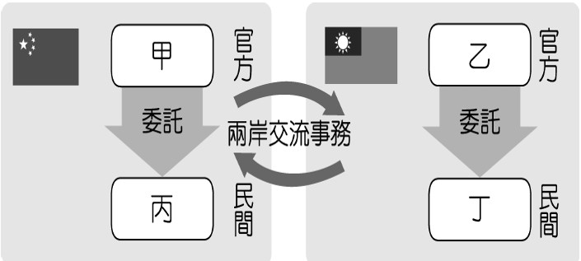
4. 右圖是兩岸交流事務處理機構的示意圖，根據圖中的內容判斷，圖中的「乙」是下列哪一個機構？
(A)陸委會 (B)海協會
(C)海基會 (D)國臺辦。
5. 中華民國第8次正、副總統公民直選於 2024 年 1 月 13日舉行，美方高層在大選後第一時間表達祝賀，並派遣跨黨派資深代表團來臺，展現對我國民主進程及新任政府的支持，以及根據「某法」，美國對臺灣跨黨派、有原則且堅若磐石的承諾。請問：關於上文中的「某法」，下列何者正確？
(A)「某法」為「臺灣關係法」 (B)「某法」是美國與臺灣官方往來之依據
(C)「某法」的制定是為了圍賭共產勢力擴張 (D)上文中「某法」是簽訂於韓戰結束隔年。
6. 民國39年，蔣中正於日記中寫道：「現存黃金總數已不足一百五十萬兩，而米價已上漲至百元，殊為可慮，幸軍費確定，今後財政運用與收支已定有辦法，當不致如過去漫無管束與限制矣，議定每月黃金售出總數不得超過七萬兩之數。」請問：上述內容與下列哪一項政策有關？
(A)穩定金融秩序 (B)推動十大建設 (C)完成產業轉型 (D)進行土地改革。
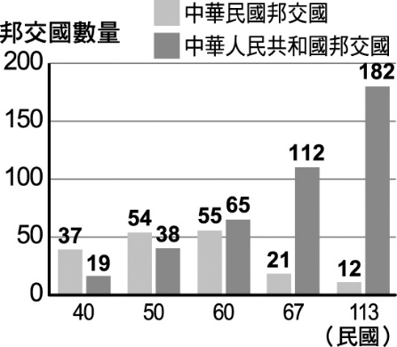
7. 右圖是我國與中華人民共和國的邦交國數量消長圖。圖中可見自民國60年起，中華人民共和國的邦交國數日益超過我國，造成此種現象的背景因素可能為何？
(A)我國發布戒嚴令 (B)美國派兵支援韓戰
(C)我國宣布退出聯合國 (D)中華人民共和國與美國建交。
8. 「1993年，海基會和海協會於 4 月 27 日至 29 日在新加坡進行會談。本次會談為民間性、經濟性、事務性與功能性。雙方同意加強經濟交流、文教科技交流、能源資源開發與交流。」請問：上述報導應出現在兩岸關係的哪一時期？
(A)武力對抗時期 (B)政治對峙時期 (C)民間交流時期 (D)經濟制裁時期。
9. 桃園國際機場為臺灣國際航空樞紐，1979 年 2 月 26日啟用時，取前中華民國總統蔣中正之名冠名為中正國際機場，2006 年10 月改為現名，無論面積或運量上均是臺灣最大的民航機場。請問：下列何事件與桃園國際機場是同一時期出現的建設？
(A)高雄港 (B)縱貫鐵路 (C)中國造船廠 (D)高雄楠梓加工出口區。
年 代 | 佃農稻穀收穫量
民國37年 | 1,947 公斤
民國38年 | 2,788 公斤
民國42 年 | 3,991 公斤
民國57年 | 6,925 公斤
10. 右表是臺灣佃農每公頃收穫統計，表中的數字演變反映出政府的哪一項政策？
(A)推行進口替代並興修水利工程
(B)實施土地改革
(C)推動十大建設振興農業
(D)成立加工出口區增加農民收入。
11. 流行歌曲往往反映時代變遷，羅大佑的《鹿港小鎮》 ：「臺北不是我的家，我的家鄉沒有霓虹燈，鹿港的街道，鹿港的漁村，媽祖廟裡燒香的人們，臺北不是我的家，我的家鄉沒有霓虹燈，鹿港的清晨，鹿港的黃昏，徘徊在文明裡的人們。」請問：歌詞所描述的時代背景為何？
(A)臺灣青年被日本徵調到南洋作戰 (B)清鄉運動與白色恐怖
(C)經濟發展帶來的城鄉差距 (D)外省老兵來臺後思鄉情切。
★15-17題為題組。請就下文回答以下問題:
凱凱整理台灣歷史上的政治用語及口號，他依照時序歸納出下列三組兩岸在同時間的政治口號對照：（甲）「反攻大陸、反共復國」、「武力解放臺灣」；（乙）「和平統戰、一國兩制」、「三民主義統一中國、三不政策」；（丙）「小三通」、「大三通」。
12. 口號（甲）的時期，臺灣會出現何種文化？
(A)寫實的鄉土文學 (B)愛國的反共文學 (C)「韓流」的興起 (D)搖滾臺語歌的流行。
13. 關於口號（乙）的配對，下列敘述，何者正確？
(A)中華民國提出「一國兩制」 (B)中華民國提出「和平統戰」
(C)中華人民共和國提出「三民主義統一中國」 (D)中華民國提出「三不政策」。
14. 下列哪個事件發生於口號（丙）的時期？
(A)發展十大建設 (B)推行土地改革 (C)設立加工出口區 (D)加入APEC。
七下補考歷史解答
1-5 BBCCA 6-10 ACCCB
11-15 CBDD

